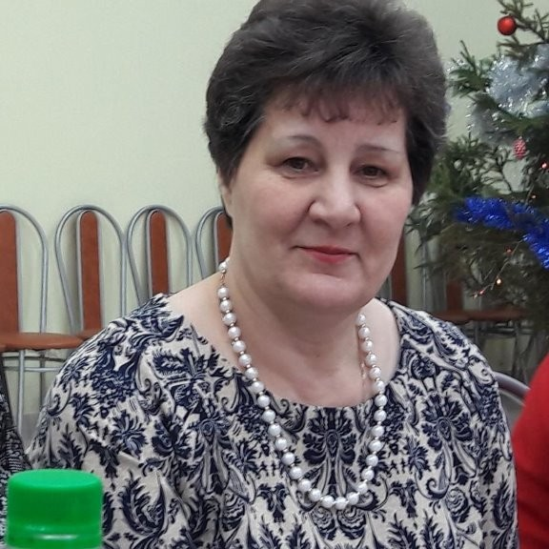

**ФИО: Сорокина Тамара Михайловна**

**Возраст: 58лет**

**Должность:советник директора по воспитанию и взаимодействию с детскими общественными объединениями**

**Регион: Республика Мордовия**

Дата рождения: 05.09.1966

Место рождения: с. Курташки, Атюрьевский район, Республика Мордовия

Образование: 1985г., Ичалковское педагогическое училище им. С.М.Кирова,

специальность: Преподавание в начальных классах национальной общеобразовательной школы,

специализация, квалификация: учитель начальных классов и старший пионерский вожатый.

Наличие ученого звания, спортивного звания (разряда)и др.: нет

Нет спортивного звания

Трудовая деятельность:

|  |  |  |  |
| --- | --- | --- | --- |
| Число, месяц и год | | Место работы, должность | Адрес организации |
| приема | увольнения |
| 15.08.1985 | 31.08.1989 | Вольно - Никольская восьмилетняя школа, учитель обслуживающего труда | Республика Мордовия,  Атюрьевский район,  с. Вольно - Никольское |
| 01.09.1989 | 10.01.1999 | Вольно - Никольская восьмилетняя школа, учитель начальных классов | Республика Мордовия,  Атюрьевский район,  с. Вольно - Никольское |
| 11.01.1999 | 31.08.2010 | МОУ "Вольно - Никольская основная общеобразовательная школа", учитель начальных классов | Республика Мордовия,  Атюрьевский район,  с. Вольно - Никольское |
| 01.09.2010 | 31.08.2017 | МОУ "Вольно - Никольская  Начальная общеобразовательная школа", учитель начальных классов | Республика Мордовия,  Атюрьевский район,  с. Вольно - Никольское |
| 01.09.2017 | 31.08.2019 | МБОУ "Курташкинская СОШ", учитель музыки, ИЗО, физической культуры | Республика Мордовия,  Атюрьевский район,  с. Курташки,  ул. Центральная, д. 60А |
| 01.09.2019 | 29.05.2023 | МБОУ "Курташкинская СОШ", учитель физ.воспитания и по  совместительству педагог - организатор | Республика Мордовия,  Атюрьевский район,  с. Курташки,  ул. Центральная, д. 60А |
| 01.09.2023 |  | МБОУ "Курташкинская СОШ",  учитель физ.воспитания и по  совместительству педагог - организатор | Республика Мордовия,  Атюрьевский район,  с. Курташки,  ул. Центральная, д. 60А |

Общественная деятельность: председатель Первичного отделения РДДМ «Движения Первых» МБОУ «Курташкинская СОШ »Атюрьевского района,

Награды:

*Муниципальные*: 1.Грамота отдела по работе с учреждениями образования Атюрьевского муниципального района за многолетний добросовестный труд в деле обучения и воспитания подрастающего поколения, 2021 г.

2.Грамота Главы Атюрьевского района Ермолаева С.Б. за добросовестный труд и в честь 100 - летия Всесоюзной пионерской организации, 2022 г.

3. Грамота отдела по работе с учреждениями образования Атюрьевского муниципального района «Лучший куратор муниципального этапа Всероссийской акции «Здоровое питание в школе и дома» движения «Сделаем вместе», 2023г.

*Региональные: 1.* Благодарность Главы Республики Мордовия за большой вклад в обучение и воспитание учащихся, 2003 год.

2. Грамота Правительства Республики Мордовия за высокое педагогическое мастерство, значительный вклад в систему образования Республики Мордовия и добросовестный труд, 2013 год.

3. Благодарственное письмо Общероссийской общественно-государственной детско-юношеской организации за проявленную компетентность и сотрудничество с Мордовским региональным отделением Общероссийской общественно-государственной детско-юношеской организации "Российское движение школьников", 2022 г.

4. Благодарственное письмо Регионального исполнительного комитета Партии «Единая Россия» за подготовку регионального победителя акций движения «Сделаем вместе» партийного проекта «Мир возможностей», сентябрь 2023г.

5. Диплом Председателя регионального отделения за личный вклад в развитие Общероссийского общественно - государственного движения детей и молодёжи "Движение Первых" на территории Республики Мордовия, 2024 год.

*Федеральные:* Благодарственное письмоОбщероссийской общественно-государственной детско-юношеской организации за проведение III ежегодного мониторинга образовательных организаций и активное участие в жизни Российского движения школьников, 2020 г.

Направление деятельности:

1. *Патриотизм и историческая память*
2. *Волонтёрство и добровольчество*
3. *Экология и охрана природы*

Личные достижения:

С 2019 года Тамара Михайловна являлась председателем первичного отделения РДШ в МБОУ «Курташкинская СОШ», с обучающимися участвовала в реализации проектов РДШ разного направления. За участие в акциях имеет несколько дипломов и сертификатов Всероссийского уровня.

После открытия РДДМ «Движение первых» она стала членом РДДМ и выступила инициатором открытия первичного отделения в школе. Сейчас она является председателем первичного отделения РДДМ «Движения Первых» в МБОУ «Курташкинская СОШ». Принимает участие в различных мероприятиях, конкурсах и проектах, которые проводит Движение Первых. Является наставником акций "Семейная команда". "Юннатский субботник", "Школьный театр", "Зарница 2.0", "Квест первичных отделений", "Российский Дед Мороз", "Правовой диктант" и т.д.

Участвовала во Всероссийском конкурсе первичных отделений «Движения первых», где заняли III место.

В течении многих лет является педагогом- организатором в школе. Проводит внеклассные мероприятия, готовит детей к разным конкурсам, где дети занимают только призовые места.

В 2023-2024 учебном году курировала в МБОУ "Курташкинская СОШ" проведении Всероссийской акции Движения «Сделаем вместе». Её лидер Мартышкина Ульяна стала победителем Федерального этапа Всероссийской акции "Традиции здорового питания". Ульянаполучила путевку в МДЦ «Артек».

###### С сентября 2024 года является советником директора по воспитанию и взаимодействию с детскими общественными объединениями.

Хобби: цветоводство

Семейное положение: замужем, 2 ребенка

1. Сорокин Денис Юрьевич, 36 лет (1988г.р.)
2. Сорокина Олеся Юрьевна, 30 лет (1994г.р.)

Контактные данные: 89179972512,[v-nikshk@yandex/ru](mailto:soveshovae@mail.ru)

Аккаунты в социальных сетях: [https://vk.com/id52947855](https://vk.com/id465715040)